Учреждение образования
«БЕЛОРУССКИЙ ГОСУДАРСТВЕННЫЙ УНИВЕРСИТЕТ
ИНФОРМАТИКИ И РАДИОЭЛЕКТРОНИКИ»

Кафедра интеллектуальных информационных технологий

Отчет по лабораторной работе №4
по курсу
«Проектирование программ
в интеллектуальных системах»

Выполнил
студент группы 921703: Головаченко С.А.

Проверил: Садовский М.Е.

МИНСК
2020

Тема:
Обобщенное программирование. Стандартная библиотека шаблонов (STL).
Цель работы:
Получить навыки обобщенного программирования с использованием шаблонов.
Задание:
Реализовать шаблон STL-контейнера
Вариант:
Ориентированный граф. Матрица смежности

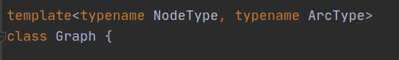
Граф состоит из таких составных частей как дуги и узлы:
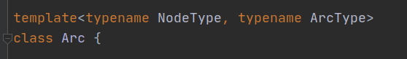
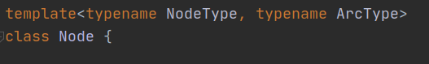
Для каждого типа итераторов реализован свой класс итераторов (все они имеют сходную реализацию).
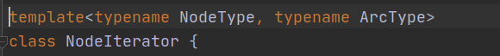
Пример нескольких методов из класса Graph
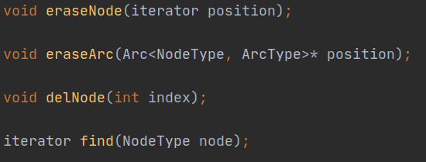

Вывод:
В ходе данной лабораторной работы я изучил программирование классов с шаблонными аргументами. Такой подход позволяет создавать классы с общим функционалом, независимо от того, какой тип данных используется пользователем для заполнения контейнера. С помощью шаблонных аргументов реализуется множество крупных проектов, включая все контейнеры библиотеки stl, что говорит о необходимости изучения данной темы. Помимо неоспоримых плюсов, связанных с универсальностью такой реализации, у данного подхода есть ряд недостатков, из-за которых использование шаблонов в каждом проекте нецелесообразно. К примеру, в С++ шаблонные классы, принимающие одинаковые типы в качестве шаблонных, нельзя разделять на разные файлы, т. к. это вызовет ошибку компиляции. В связи с этим реализация всего проекта вынуждена храниться в одном файле, что зачастую усложняет работу с проектом и его модификацию. Эта проблема решена в некоторых других языках программирования, например, в Java. Также работа с шаблонными классами усложняется тем, что в большинстве случаев среда разработки не может поддерживать столь сложный синтаксис, а значит разработчик не сможет использовать привычные ему подсказки, а также отладку, поскольку синтаксический анализатор не может заранее сообщить об ошибке в конкретном фрагменте кода, если он не используется при текущем запуске программы.

